Bac 2025 Amérique du Nord Jour 1 https://www.labolycee.org
EXERCICE 3 : TRAITEMENT DES EAUX D’UN BASSIN D’ORAGE (6 POINTS)

En France, les eaux pluviales excédentaires produites par les orages sont parfois stockées dans des bassins de rétention. Mais, sous l’effet de la chaleur, ces eaux de bassin voient leur taux de dioxygène diminuer. Pour assurer le rejet des eaux de bassin en milieu naturel, le taux de dioxygène est surveillé. Cette fonction peut être assurée par des capteurs installés sur une bouée autonome. Quant à l’oxygénation, elle peut être assurée par un aérateur à jet.

L'objectif de cet exercice est d'étudier la flottabilité d'une telle bouée, puis d'évaluer le temps nécessaire à l'amélioration de la qualité de l'eau par un aérateur à jet.

- Surveillance de la qualité de l'eau

Une bouée autonome instrumentée est constituée de deux parties principales : le capteur et le flotteur qui contient les instruments de communication. L'immersion de la bouée ne doit pas dépasser 20 % de son volume total pour maintenir les instruments hors de l’eau et faciliter la communication avec l’extérieur.
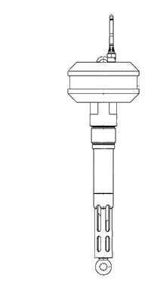


Flotteur avec instruments de communication

Capteur

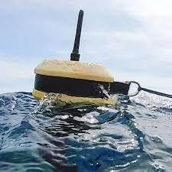

Source : d’après
ijinus.com

Figure 1. Bouée autonome instrumentée

Données :
    - Volume de la bouée V_{bouée} = 6,7×10^{–3} m³ ;
    - Masse totale de la bouée m = 1,0 kg ;
    - Masse volumique de l'eau ρ_{eau} = 1,00×10³ kg·m^{–3} ;
    - Intensité de la pesanteur terrestre g = 9,81 N·kg^{–1} ;
    - Expression de la poussée d’Archimède : π_{A} = ρ_{f}·V_{f}·g avec V_{f} le volume de fluide déplacé et ρ_{f} la masse volumique du fluide déplacé.

  - Nommer les deux forces exercées sur la bouée supposée à l’équilibre puis les représenter sans souci d’échelle sur un schéma annoté.

  - Déterminer la valeur de V_{imm}, le volume immergé de la bouée à l’équilibre.

  - En déduire la proportion du volume immergé par rapport au volume total de la bouée. Commenter.

- Traitement de l'eau

La bouée autonome mesure le taux de dioxygène dissous dans l'eau dans l’eau du bassin d’orage. La norme impose que le taux en dioxygène soit compris entre 6 et 8 mg·L^{–1}. Sous l’effet de la chaleur, ce taux diminue et atteint 4 mg·L^{–1} : il faut l'augmenter. Pour cela, un aérateur à jet immergé est utilisé pour injecter de l'air (et donc du dioxygène) dans l'eau. L'aérateur aspire de l'eau et la fait circuler dans une conduite horizontale présentant un rétrécissement d’une section circulaire de diamètre d_{A} vers une section de diamètre d_{B}. C'est au niveau de cette partie rétrécie que l'eau et l'air (aspiré depuis l’entrée d’air) se mélangent.
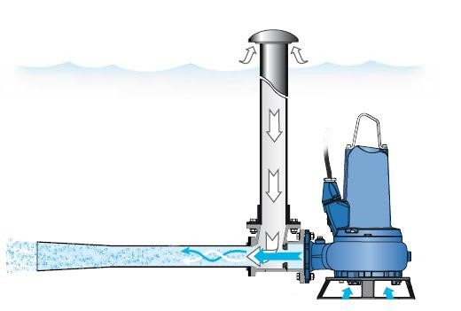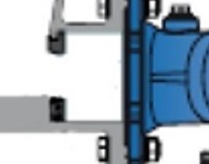
Entrée d’air
Conduite verticale

Entrée d’eau
d_{A}
.
A

d_{B}

.

B

B

A

Figure 2. Plan de l’aérateur à jet immergé et zoom sur le rétrécissement (Source : sulzer.com)

Données :
    - Diamètre de la canalisation en A, d_{A} = 55 mm ;
    - Diamètre de la canalisation en B, d_{B} = 33 mm ;
    - Vitesse de l'eau en A, v_{A} = 5,6 m·s^{–1} ;
    - Volume d'eau dans le bassin d'orage, V_{eau} = 172 m³ ;
    - Masse volumique de l’eau dans le bassin d’orage ρ_{eau} = 1,00×10³ kg·m^{–3} ;
    - Relation de Bernoulli dans la conduite horizontale :
p + ·ρ·v² + ρ·g·z = constante
avec p : pression ; ρ : masse volumique du fluide ; g : intensité de la pesanteur ;
z : coordonnée verticale de la position ; v : valeur de la vitesse du fluide.

On considère que l'eau est un fluide incompressible et que le régime est permanent.
Le débit volumique D_{V} d’un fluide dans une canalisation dépend de la vitesse v de déplacement du fluide et de la section S de la canalisation.

- Recopier la formule permettant de calculer le débit volumique D_{V}, en justifiant la réponse par une analyse dimensionnelle ou une analyse des unités.
D_{V} = ; D_{V} = S · v ; D_{V} = v² · S
- Montrer, par un calcul, que la valeur du débit volumique de l'eau dans la canalisation est
D_{V} = 1,3×10^{–2} m³·s^{–1}.

- Exploiter la conservation du débit volumique pour montrer que la valeur de la vitesse de l'eau au point B vaut 16 m·s^{–1}.

- Nommer le phénomène physique observé au point B responsable de l'aspiration de l'air.

- Montrer que l'expression de la variation de la pression entre les points A et B ∆p = p_{B} - p_{A} peut s'exprimer :
- Calculer la valeur numérique de Δp. Commenter.

L’eau contenue dans ce bassin d’orage, dont le taux en dioxygène est de 4 mg·L^{–1}, doit être évacuée, en moins de deux heures, dans une rivière voisine. Elle doit être traitée avant son évacuation. L’aérateur est mis en marche. On considère que l'oxygénation est constante tout au long du processus et que le bassin est un système fermé (pas d'échanges avec l'extérieur).

- Montrer qu’il faut ajouter 344 g de dioxygène à l’eau du bassin pour atteindre un taux de dioxygène de 6 mg·L^{–1}.

L’aérateur permet l’assimilation de 6 mg de dioxygène par litre d’eau brassé.

- Calculer le volume d’eau qui doit être brassé par l’aérateur pour assimiler la masse de dioxygène nécessaire.
- Déterminer si l’oxygénation de l’eau peut être faite en moins de deux heures dans ces conditions.

